**Zadanie 9 – Multilink, LFI**

**Vladimír Jančich, Roman Kasala**

# Východisková topológia

Dvojica smerovačov prepojená sériovým káblom na rozhraní s0/0/0. Koncové počítače sú k obom smerovačom pripojené na rozhraní fa0/0. IP adresa počítača pripojeného k R1 bola 10.0.1.10/24. Rozhranie fa0/0 smerovača R1 malo IP adresu 10.0.1.1/24. Rozhranie s0/0/0 smerovača R1 malo IP adresu 10.0.12.1/24 a rozhranie s0/0/0 smerovača R2 dostalo IP adresu 10.0.12.2/24. Rozhranie fa0/0 smerovača R2 malo IP adresu 10.0.2.1/24 a počítač pripojený k tomuto rozhraniu používal IP adresu 10.0.2.10/24. Medzi smerovačmi fungovalo jednoduché statické smerovanie a sériové rozhranie bolo limitované na priepustnosť 128 Kbps. Postarali sa o to príkazy clock rate 128000 a bandwidth 128.

**R1**

**R2**

**10.0.1.0 / 24**

**10.0.2.0 / 24**

**10.0.12.0 / 24**

**128 k**

**clock rate**

**bandwidth**

**Sender**

**Reciever, WS**

**S0**

**S0**

**f0**

**f0**

**Toky:**

1. Vybrali sme predkonfigurovaný Voice tok z G-ITG. Kodek G.711, 2 sample/paket.

2. UDP tok s exponenciálnym príchodom, s intenzitou 6 paketov za sekundu, s konštantnou veľkosťou 700 B.

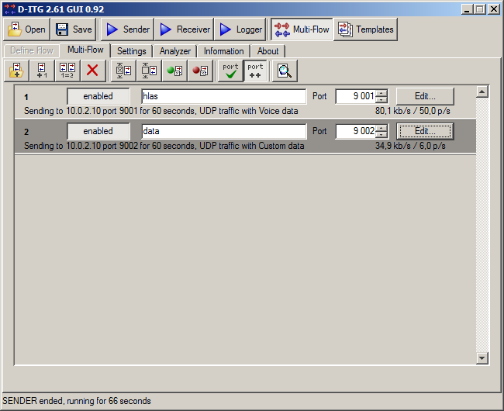

# Úloha 1 – meranie oneskorenia a jitter

Meranie prebehlo na tokoch definovaných vyššie, ktoré spúšťame naraz s dĺžkou trvania 60 sekúnd.

## Scenár 1

Používame iba jednu sériovú linku bez multilinku, či bez LFI. Jediné, čo sme zmenili je typ enkapsulácie z HDLC na PPP príkazom *encapsulation ppp*. Následne púšťame oba toky.

- čierna krivka HLAS

- červená krivka DATA

Intenzita oboch tokov v súčte nepresahuje priepustnosť linky (128 Kbps), takže oba toky bez problémov prejdú linkou. Na červenej krivke môžeme vidieť aj jej nerovnomernosť spôsobenú exponenciálnym rozdelením príchodov paketov.

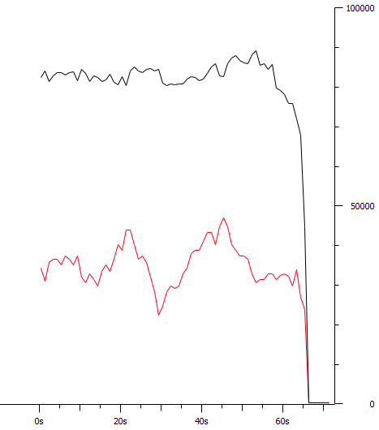

Výpis z loggera v D-TIG zobrazuje minimálny jitter:

ITGDec version 2.8.1 (r1023)

Compile-time options:

----------------------------------------------------------

Flow number: 1

From 10.0.1.10:51798

To 10.0.2.10:9001

----------------------------------------------------------

Total time = 61.416000 s

Total packets = 3000

Minimum delay = -200.477000 s

Maximum delay = -198.650000 s

Average delay = -199.500948 s

Average jitter = 0.009485 s

Delay standard deviation = 0.527512 s

Bytes received = 516000

Average bitrate = 67.213755 Kbit/s

Average packet rate = 48.847206 pkt/s

Packets dropped = 0 (0.00 %)

Average loss-burst size = 0.000000 pkt

Zatiaľ čo logger z D-ITG nám ukázal priemerný jitter 0,00949, výpočtom v Exceli sme dospeli k číslu 0,00795.

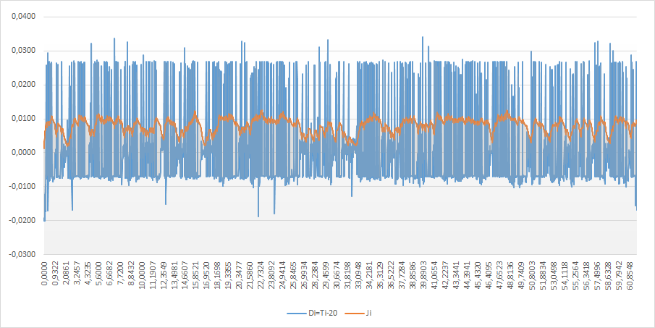

## Scenár 2

Opäť máme 2 toky a 1 sériovú linku bez LFI, no tentokrát už prioritizujeme hlasové dáta. Najprv cez ACL určíme, o aké dáta máme záujem.

*access-list 101 permit udp any any eq 9001*

Následne vytvoríme class-mapu, do ktorej bude spadať predtým vytvorený ACL.

*class-map match-all ZAKAZNIK*

*match access-group 101*

Nakoniec vytvoríme policy-map, v ktorej dostanú tieto dáta prioritu a vyhradíme im fixne 90 Kbps.

*policy-map PRIORITApreHLAS*

*class ZAKAZNIK*

*priority 90*

Zároveň sme už pre sériové rozhranie s0/0/0 vytvorili zväzok 1 a rozpadla sa nám end-to-end konektivita a to aj napriek tomu, že IP adresa zostala pridelená na fyzické rozhranie s0/0/0. Museli sme preto priradiť IP adresu pre multilink 1 rozhranie. Na smerovači R2 sme urobili presne to isté.

*interface Multilink1*

*ip address 10.0.12.1 255.255.255.0*

*ppp multilink*

*ppp multilink group 1*

*interface Serial0/0/0*

*bandwidth 128*

*no ip address*

*encapsulation ppp*

*ppp multilink*

*ppp multilink group 1*

*clock rate 128000*

Vytvorenú politiku teda aplikujeme už na multilink 1 a nie na fyzické rozhranie.

*service-policy out PRIORITApreHLAS*

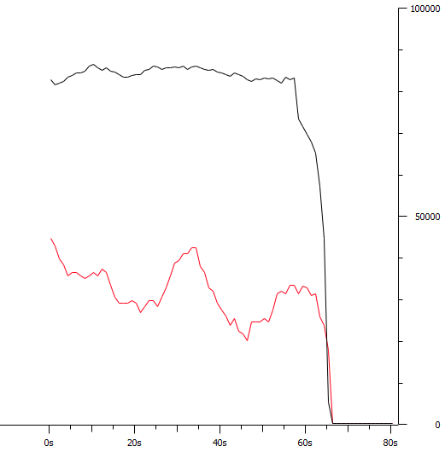

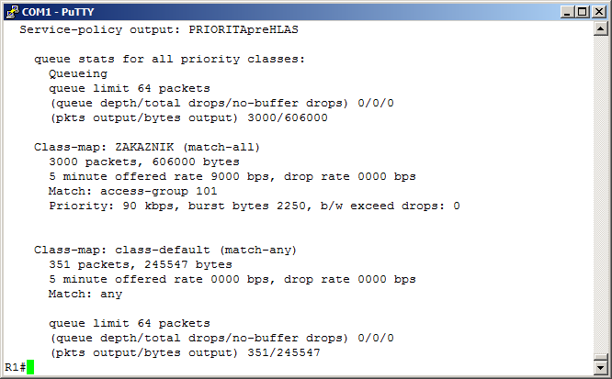

Logger z D-ITG ukazuje, že s uprednostňovaním hlasu priemerný jitter nepatrne klesol.

ITGDec version 2.8.1 (r1023)

Compile-time options:

----------------------------------------------------------

Flow number: 1

From 10.0.1.10:56805

To 10.0.2.10:9001

----------------------------------------------------------

Total time = 60.945000 s

Total packets = 3000

Minimum delay = -318.153000 s

Maximum delay = -317.090000 s

Average delay = -317.734509 s

Average jitter = 0.008754 s

Delay standard deviation = 0.243036 s

Bytes received = 516000

Average bitrate = 67.733202 Kbit/s

Average packet rate = 49.224711 pkt/s

Packets dropped = 0 (0.00 %)

Average loss-burst size = 0.000000 pkt

Logger z D-ITG vykázal priemerný jitter 0,00875, výpočet v Exceli nám dal priemerný jitter 0,007416.

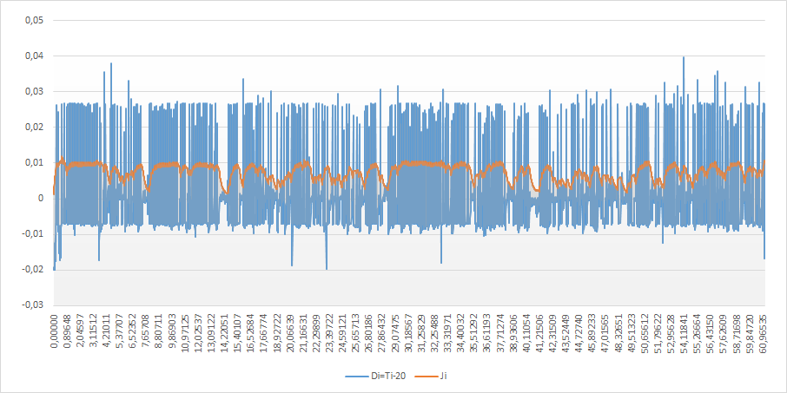

## Scenár 3

Prenášané hlasové dáta nebudú len prirotiziované, ale aj fragmentované na 200 B a prekladané. Stačilo doplniť 2 riadky do konfigurácie rozhrania Multilink 1.

*interface Multilink1*

*ip address 10.0.12.1 255.255.255.0*

*ppp multilink*

*ppp multilink interleave*

*ppp multilink fragment size 200*

*ppp multilink group 1*

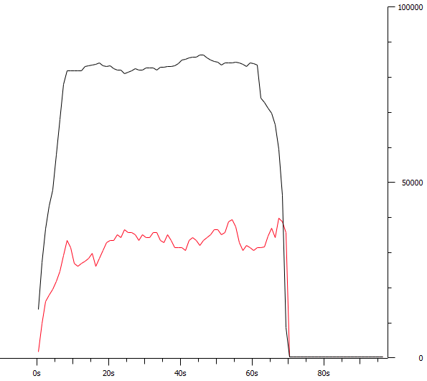

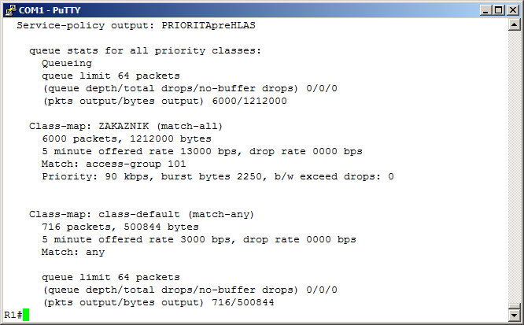

Pri použití prekladania a fragmentácie nám podľa D-ITG loggera znovu jitter o čosi klesol

ITGDec version 2.8.1 (r1023)

Compile-time options:

----------------------------------------------------------

Flow number: 1

From 10.0.1.10:51891

To 10.0.2.10:9001

----------------------------------------------------------

Total time = 61.745000 s

Total packets = 3000

Minimum delay = -795.379000 s

Maximum delay = -793.578000 s

Average delay = -794.304471 s

Average jitter = 0.006954 s

Delay standard deviation = 0.507374 s

Bytes received = 516000

Average bitrate = 66.855616 Kbit/s

Average packet rate = 48.586930 pkt/s

Packets dropped = 0 (0.00 %)

Average loss-burst size = 0.000000 pkt

Tentokrát nám logger dal menší priemerný jitter ako Excel. V loggeri to vyšlo 0,00695, zatiaľ čo v Exceli 0,007417.

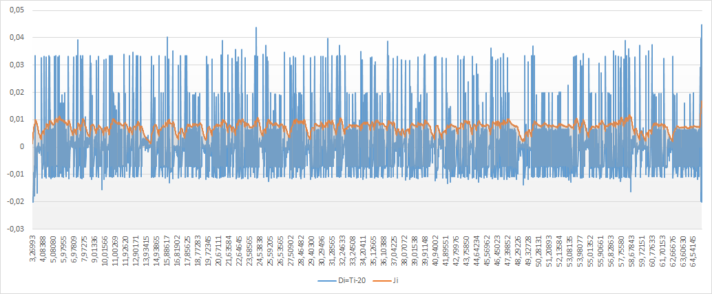

## Scenár 4

Tu už máme zapojené 2 sériové linky, pričom obe sú súčasťou grupy 1. Inak je všetko po starom a máme tak prioritizáciu hlasu, prekladanie aj fragmentovanie.

*interface Serial0/0/1*

*bandwidth 128*

*no ip address*

*encapsulation ppp*

*ppp multilink*

*ppp multilink group 1*

*clock rate 128000*

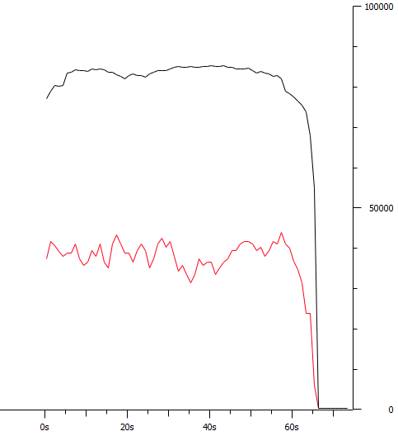

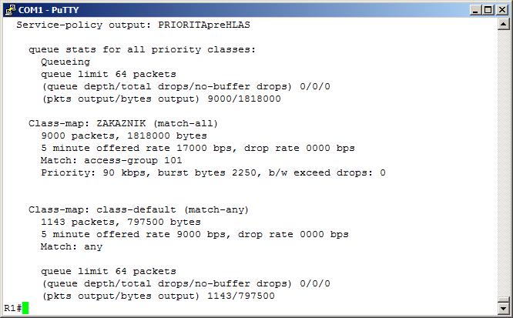

ITGDec version 2.8.1 (r1023)

Compile-time options:

----------------------------------------------------------

Flow number: 1

From 10.0.1.10:56600

To 10.0.2.10:9001

----------------------------------------------------------

Total time = 61.300000 s

Total packets = 3000

Minimum delay = -312.447000 s

Maximum delay = -311.101000 s

Average delay = -311.797870 s

Average jitter = 0.004978 s

Delay standard deviation = 0.353669 s

Bytes received = 516000

Average bitrate = 67.340946 Kbit/s

Average packet rate = 48.939641 pkt/s

Packets dropped = 0 (0.00 %)

Average loss-burst size = 0.000000 pkt

Rozdiel v priemernom jittri je medzi loggerom a výpočtom v Exceli minimálny. 0,004978 pre logger, 0,005061 pre Excel.

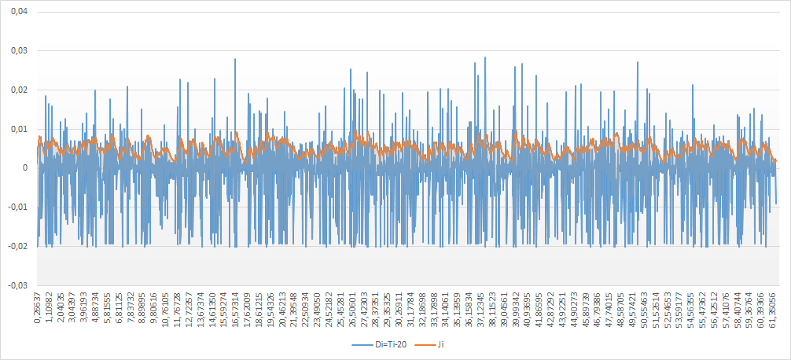

# Úloha 2

V tejto úlohe budeme cez TFTP prenášať súbor veľký necelý 1 MB. Používame program Tftpd64. Pri tejto úlohe nič nefragmentujeme, neprekladáme a ani neuprednostňujeme a tak sme policy-mapu a odstránili z multilinku.

## Scenár 1

V tomto scenári prenášame súbor cez 1 sériové rozhranie priradené do zväzku multilink. Rýchlosť prenosu bola okolo 12 000 Kbps.

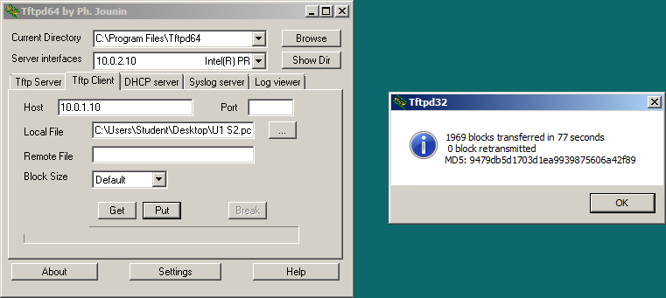

## Scenár 2

Zapíname druhé sériové rozhranie s0/0/1, ktoré sme už predtým použili v úlohe jedna pri scenári 4 a pridávame ho do zväzku. Prenosová rýchlosť sa pohybovala na úrovni 22 000 Kbps, čas prenosu sa výrazne skrátil.

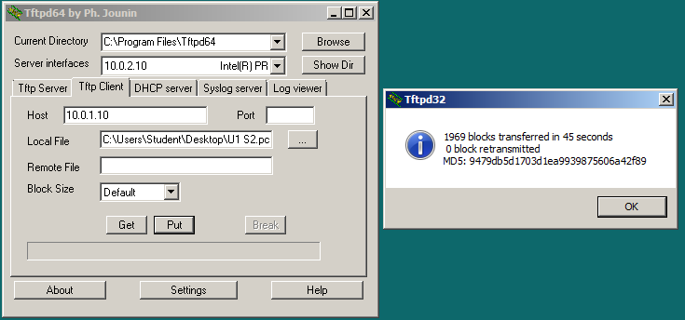

## Scenár 3

Pridávame tretie sériové rozhranie a priraďujeme ho do zväzku multilink 1. Prenos súboru však nebol podľa predpokladov. Prenosová rýchlosť sa oproti prenosu cez 2 sériové rozhrania nijak nezvýšila a čas prenosu sa stále pohyboval na úrovni 45 sekúnd. Že sa dáta prenášajú aj cez tretie sériové rozhranie sme overili príkazom *debug ppp multilink fragments*. Skúšali sme aj viaceré kombinácie 2 sériových rozhraní aby sme dokázali, že dáta tečú po všetkých rozhraniach. Pri súčasnom zapojení 3 sériových rozhraní sa však rýchlosť sčítavala maximálne akoby do počtu 2 rozhraní. Príčina tohto správania nebola známa.

*interface Serial0/1/0*

*bandwidth 128*

*no ip address*

*encapsulation ppp*

*ppp multilink*

*ppp multilink group 1*

*clock rate 128000*

